## 附件1：

# 比赛相关咨询群二维码

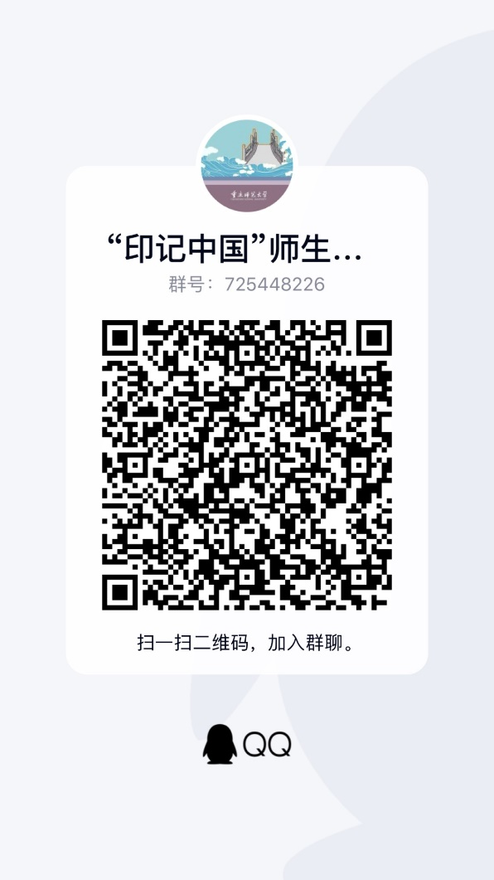 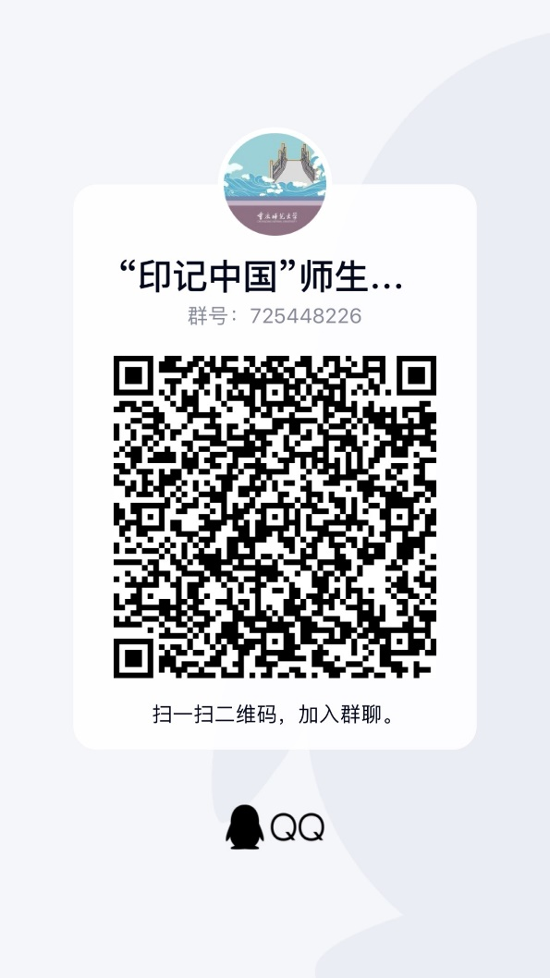

教师组咨询群

学生组咨询群